  MINISTERE du BUDGET ET DU  portefeuille DE L’ETAT  --------------- |  |  | République de Côte d’Ivoire  Union – Discipline - Travail
DIRECTION GENERALE DES DOUANES
----------
DIRECTION DES STATISTIQUES
ET DES ETUDES ECONOMIQUES
--------
NOTE D’ANALYSE SUR LE COMMERCE EXTERIEUR
Période : 2017 à 2021

1-Balance commerciale

Tableau 1 : La balance commerciale de la Côte d’Ivoire de 2017 à 2021 (en milliards)

 | 2017 | 2018 | 2019 | 2020 | 2021
Exportations | 7 302 | 6 547 | 7 451 | 7 168 | 8 514
Importations | 5 594 | 6 107 | 6 143 | 6 113 | 7 782
Solde Commercial | 1 708 | 440 | 1 307 | 1 055 | 731
Taux de couverture | 130,5% | 107,2% | 121,3% | 117,2% | 109,4%
Source : DSEE/DGD

La valeur des exportations est passée de 7.302 milliards en 2017 à 8.514 milliards F CFA en 2021, soit une progression de 16,6%. De même, les importations connaissent une hausse de 39,1% sur la même période passant de 5.594 milliards en 2017 à 7.782 milliards en 2021.
Sur la période 2017-2021, la balance commerciale de la Côte d’Ivoire a toujours été excédentaire. Le taux de couverture est passé de 130,5% à 109,4%.
Le solde commercial le plus élevé a été obtenu en 2017 avec une valeur de 1.708 milliards de F CFA.
2-Principaux produits

- Principaux produits exportés

Graphique 1 : Top 3 des principaux produits exportés de 2017 à 2021
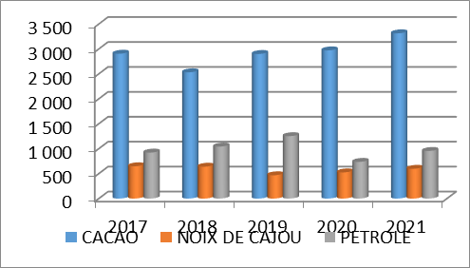
Source : DSEE/DGD

Sur la période 2017-2021, on note au niveau des principaux produits exportés que :
- Le cacao fève et ses transformations :

Avec 3.314 milliards en 2021, ces produits représentent 39,6% du total des exportations. Les exportations de cacao fèves en 2021, se chiffrent à 2.380 milliards contre 2.057 milliards en 2017, soit une hausse de 15,7%.

- La noix de cajou (7,1% du total des exportations de 2021), avec 647 milliards en 2017 est passée à 597 milliards en 2021, soit une baisse de 7,8% ;
- Les produits pétroliers (11,4% du total des exportations de 2021), avec 922 milliards en 2017 sont passés à 954 milliards en 2021, soit une hausse de 3,5 %.

Ces trois produits (58,1% du total des exportations en 2021), affichent des valeurs passant de 4.473 milliards en 2017 à 4.865 milliards en 2021, soit une hausse de 8,7%.

- Principaux produits importés
Les principaux produits importés sont le pétrole brut, les machines mécaniques et le Riz :
- Le niveau des importations de pétrole brut est passé de 472 milliards en 2017 à 767 milliards en 2021, soit une hausse de 62%.
- Les achats de machines mécaniques sont passés de 407 milliards en 2017 à 583 milliards en 2021 (+43%)
- Les importations de riz en 2021 se chiffrent à 406 milliards contre 329 milliards en 2017 (+23,4%)
3-Répartition par groupe de produits

- Exportations
Les exportations sont dominées par les produits de l'agriculture industrielle et d'exportation (49,8% du total des exportations en 2021). La valeur des exportations de ce groupe de produits est passée de 3.434 milliards en 2017 à 4.168 milliards en 2021, soit une hausse de 21,4%. Cette hausse est en grande partie imputable à la fève de cacao qui représente 57,1% des exportations en 2021 de ce groupe (cf. annexe 3).
Les produits de la première transformation, 2ème groupe des produits à l'exportation, représentent 18,5% de la valeur totale des exportations en 2021. La valeur de ces produits est passée de 1.309 milliards en 2017 à 1.548 milliards en 2021, soit une hausse de 18,3%.
La valeur des exportations des produits miniers, 3ème groupe des produits est passée de 886 milliards de FCFA en 2017 à 1.348 milliards en 2021, soit un bond de 52,1% sur la période. Ce groupe est dominé par l'or et le pétrole brut cumulant 93,9% des exportations en valeur du groupe en 2021.
Les produits manufacturés, 4ème groupe des produits à l'exportation, connaissent une baisse de 3,1% sur la période 2017-2021. En effet, la valeur des exportations de ce groupe est passée de 1.199 milliards en 2017 à 1.162 milliards en 2021.
Ce groupe est tiré vers le haut par les produits pétroliers qui représente 54,9% de la valeur exportée en 2021.
Les autres groupes de produits à l'exportation sont les conserves et les préparations alimentaires et l'agriculture vivrière, l’élevage et la pêche représentant autour de 1,7% de la valeur totale des exportations sur la période.

Graphique 2 : Les principaux groupes de produits exportés de 2017 à 2021
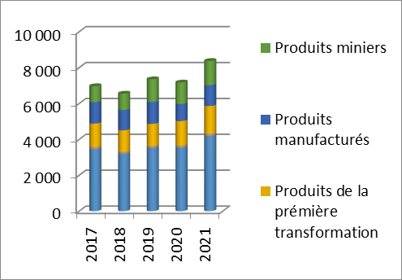
Source : DSEE/DGD

- Importations
Sur la période 2017-2021, les importations par groupe de produits sont généralement dominées par les biens intermédiaires. Ce groupe représente entre 26,9% et 29,2% du total de la valeur des importations sur la période.

Graphique 3 : Les principaux groupes de produits importés de 2017 à 2021
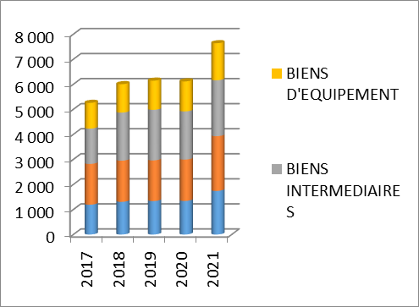
Source : DSEE/DGD

Les biens d'équipement représentent 19,4% de la valeur des importations totales en 2021.
Pour les produits alimentaires, la valeur des importations est passée de 1.191 milliards en 2017 à 1.741 milliards en 2021, soit une hausse de 46,1%.

4-Principaux partenaires
- Pays clients
Le Pays-Bas, premier client de la Côte d'Ivoire, importe essentiellement du cacao. De 715,28 milliards en 2020, ce pays a enregistré une hausse de 2,9%, soit 735,99 milliards en 2021.
Par ailleurs, on note la présence de deux (02) pays africains dont le Mali et le Burkina Faso parmi le top 10 des pays clients de la Côte d’Ivoire en 2021.
Tableau 2 : Les principaux pays clients de la Côte d’Ivoire de 2017 à 2021
Valeur en milliards de F CFA
Pays Clients | 2017 | 2018 | 2019 | 2020 | 2021
Pays-Bas | 874,73 | 748,86 | 796,03 | 715,28 | 735,99
Etats-Unis | 695,94 | 599,03 | 449,66 | 480,18 | 688,22
Vietnam | 468,11 | 444,18 | 363,64 | 460,16 | 510,17
Mali | 278,45 | 316,31 | 360,74 | 380,80 | 485,17
Belgique | 351,52 | 244,16 | 338,77 | 390,09 | 474,00
Suisse | 272,00 | 237,53 | 350,62 | 462,67 | 460,95
Malaisie | 273,90 | 253,84 | 371,51 | 375,79 | 443,62
France | 368,77 | 353,38 | 440,68 | 372,04 | 425,90
Burkina Faso | 313,16 | 340,78 | 344,83 | 291,32 | 334,33
Allemagne | 357,95 | 417,70 | 346,87 | 316,56 | 309,02
Source : DSEE/DGD
- Pays fournisseurs
En 2021, la Chine est le premier fournisseur de la Côte d'Ivoire avec 1200,8 milliards 2021 contre 754,1 milliards en 2017.
La France et le Nigéria occupent les 2e et 3e en 2021 avec respectivement 729,5 milliards et 695,4 milliards.

Tableau 3 : Les principaux pays fournisseurs de la Côte d’Ivoire de 2017 à 2021
Valeur en milliards de F CFA
Pays Fournisseurs | 2017 | 2018 | 2019 | 2020 | 2021
Chine | 754,00 | 913,74 | 1 055,84 | 908,26 | 1 200,81
France | 618,11 | 629,47 | 660,66 | 658,60 | 729,52
Nigeria | 515,61 | 751,19 | 826,13 | 790,38 | 695,38
Inde | 263,99 | 277,78 | 262,20 | 310,16 | 476,62
Etats-Unis | 223,82 | 206,58 | 302,68 | 246,39 | 374,08
Belgique | 153,50 | 131,01 | 91,37 | 123,99 | 268,49
Allemagne | 183,62 | 180,14 | 163,83 | 180,72 | 237,32
Turquie | 94,74 | 103,49 | 172,59 | 189,12 | 223,54
Espagne | 506,48 | 183,38 | 130,24 | 152,73 | 183,89
Maroc | 103,16 | 95,19 | 123,02 | 144,16 | 180,77
Source : DSEE/DGD

ANNEXES

Annexe 1 : Principaux produits exportés Valeur en milliards de F CFA
PRODUITS | 2017 |  | 2018 |  | 2019 |  | 2020 |  | 2021
PRODUITS | Valeur | % | Valeur | % | Valeur | % | Valeur | % | Valeur | %
Cacao fèves | 2 057 | 30 | 1 802 | 27,5 | 2 095 | 28,5 | 2 085 | 29,1 | 2 380 | 28,4
Cacao transformé | 847 | 12 | 730 | 11,2 | 804 | 10,9 | 886 | 12,4 | 934 | 11,2
TOTAL CACAO | 2 904 | 42 | 2 532 | 38,7 | 2 899 | 39,5 | 2 971 | 41,5 | 3 314 | 39,6
Noix de cajou | 607 | 9 | 586 | 8,9 | 428 | 5,8 | 488 | 6,8 | 520 | 6,2
Amande de cajou | 41 | 1 | 53 | 0,8 | 39 | 0,5 | 37 | 0,5 | 76 | 0,9
TOTAL NOIX DE CAJOU | 647 | 9 | 639 | 9,8 | 467 | 6,4 | 525 | 7,3 | 597 | 7,1
Pétrole brut | 363 | 5 | 392 | 6,0 | 528 | 7,2 | 256 | 3,6 | 316 | 3,8
Produits pétroliers | 559 | 8 | 650 | 9,9 | 723 | 9,8 | 479 | 6,7 | 638 | 7,6
TOTAL PETROLE | 922 | 13 | 1 043 | 15,9 | 1 251 | 17,0 | 736 | 10,3 | 954 | 11,4

Annexe 2 : Groupe de produits importés Valeur en milliards de F CFA
PRODUITS | 2017 |  | 2018 |  | 2019 |  | 2020 |  | 2021
PRODUITS | Valeur | % | Valeur | % | Valeur | % | Valeur | % | Valeur | %
Biens Intermédiaires | 1 412 | 27 | 1 920 | 32 | 2 020 | 33 | 1 925 | 31 | 2 232 | 29
pétrole brut | 472 | 9 | 860 | 14 | 870 | 14 | 826 | 14 | 767 | 10
Autres | 940 | 18 | 1 060 | 18 | 1 150 | 19 | 1 099 | 18 | 1 465 | 19
Biens D'Equipement | 1 027 | 20 | 1 135 | 19 | 1 165 | 19 | 1 196 | 20 | 1 479 | 19
machines mécaniques | 407 | 8 | 460 | 8 | 460 | 7 | 467 | 8 | 583 | 8
Autres | 620 | 12 | 675 | 11 | 704 | 11 | 729 | 12 | 896 | 12
Produits Alimentaires | 1 191 | 23 | 1 305 | 22 | 1 335 | 22 | 1 340 | 22 | 1 741 | 23
Riz | 329 | 6 | 385 | 6 | 354 | 6 | 317 | 5 | 406 | 5
Autres | 862 | 16 | 920 | 15 | 981 | 16 | 1 022 | 17 | 1 335 | 17
Autres Biens De Consommation | 1 626 | 31 | 1 644 | 27 | 1 623 | 26 | 1 653 | 27 | 2 187 | 29
Importations de biens excep.* | 5 257 | 100 | 6 005 | 100 | 6 143 | 100 | 6 113 | 100 | 7 639 | 100
Total | 1 412 | 27 | 1 920 | 32 | 2 020 | 33 | 1 925 | 31 | 2 232 | 29

Annexe 3 : Groupe de produits exportés Valeur en milliards de F CFA
PRODUITS | 2017 |  | 2018 |  | 2019 |  | 2020 |  | 2021
PRODUITS | Valeur | % | Valeur | % | Valeur | % | Valeur | % | Valeur | %
Agriculture Industrielle et d'Exportation | 3 434 | 49 | 3 180 | 49 | 3 504 | 48 | 3 519 | 49 | 4 168 | 50
Cacao fèves | 2 057 | 30 | 1 802 | 28 | 2 095 | 29 | 2 085 | 29 | 2 380 | 28
Autres | 1 378 | 20 | 1 378 | 21 | 1 409 | 19 | 1 433 | 20 | 1 789 | 21
Agriculture, Élevage, Pêche | 32 | 0 | 25 | 0 | 28 | 0 | 32 | 0 | 34 | 0
Conserves et Préparation Alimentaires | 104 | 1 | 93 | 1 | 92 | 1 | 102 | 1 | 110 | 1
Produits de la première transformation | 1 309 | 19 | 1 208 | 18 | 1 243 | 17 | 1 368 | 19 | 1 548 | 18
Cacao transformé | 847 | 12 | 730 | 11 | 804 | 11 | 886 | 12 | 934 | 11
Autres | 461 | 7 | 478 | 7 | 439 | 6 | 482 | 7 | 614 | 7
Produits manufacturés | 1 199 | 17 | 1 138 | 17 | 1 220 | 17 | 953 | 13 | 1 162 | 14
Produits pétroliers | 559 | 8 | 650 | 10 | 723 | 10 | 479 | 7 | 638 | 8
Autres | 337 | 5 | 0 | 0 | 103 | 1 | 0 | 0 | 144 | 2
Produits miniers | 303 | 4 | 487 | 7 | 395 | 5 | 474 | 7 | 380 | 5
Or | 886 | 13 | 903 | 14 | 1 261 | 17 | 1 193 | 17 | 1 348 | 16
Pétrole brut | 490 | 7 | 444 | 7 | 631 | 9 | 842 | 12 | 950 | 11
Autres | 363 | 5 | 392 | 6 | 528 | 7 | 256 | 4 | 316 | 4
Exportations de biens excep.* | 33 | 0 | 67 | 1 | 101 | 1 | 95 | 1 | 82 | 1
Total | 6 965 | 100 | 6 547 | 100 | 7 348 | 100 | 7 168 | 100 | 8 370 | 100

